PEDIDO DE PROVIDÊNCIA N° /2024

Excelentíssimo Presidente,
Excelentíssimos Vereadores,

O VEREADOR QUE A ESTE SUBSCREVE SOLICITA, APÓS TRAMITAÇÃO REGIMENTAL, À MESA DIRETORA DESTA EMÉRITA CASA, QUE SEJA ENVIADA CORRESPONDÊNCIA AO EXMO. SR. PREFEITO DUÍLIO DE CASTRO FARIA, SOLICITANDO PROVIDÊNCIAS JUNTO AO SETOR RESPONSÁVEL, REITERA O PEDIDO DE Nº 577/2021 REFERENTE TAPAR OS BURACOS, EM TODA EXTENSÃO DA RUA MATEUS LEME, BAIRRO PADRE TEODORO.

JUSTIFICATIVA:

Local encontra-se em péssima situação, com muitos buracos atrapalhando o tráfego e podendo ocorrer acidentes no local.

Sete Lagoas, 24 de Janeiro de 2024.

.
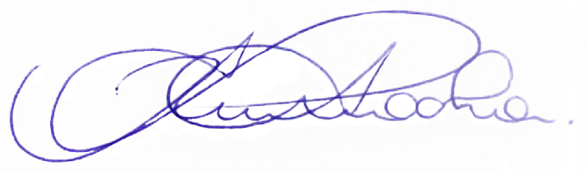
RODRIGO BRAGA DA ROCHA
VEREADOR - PV

